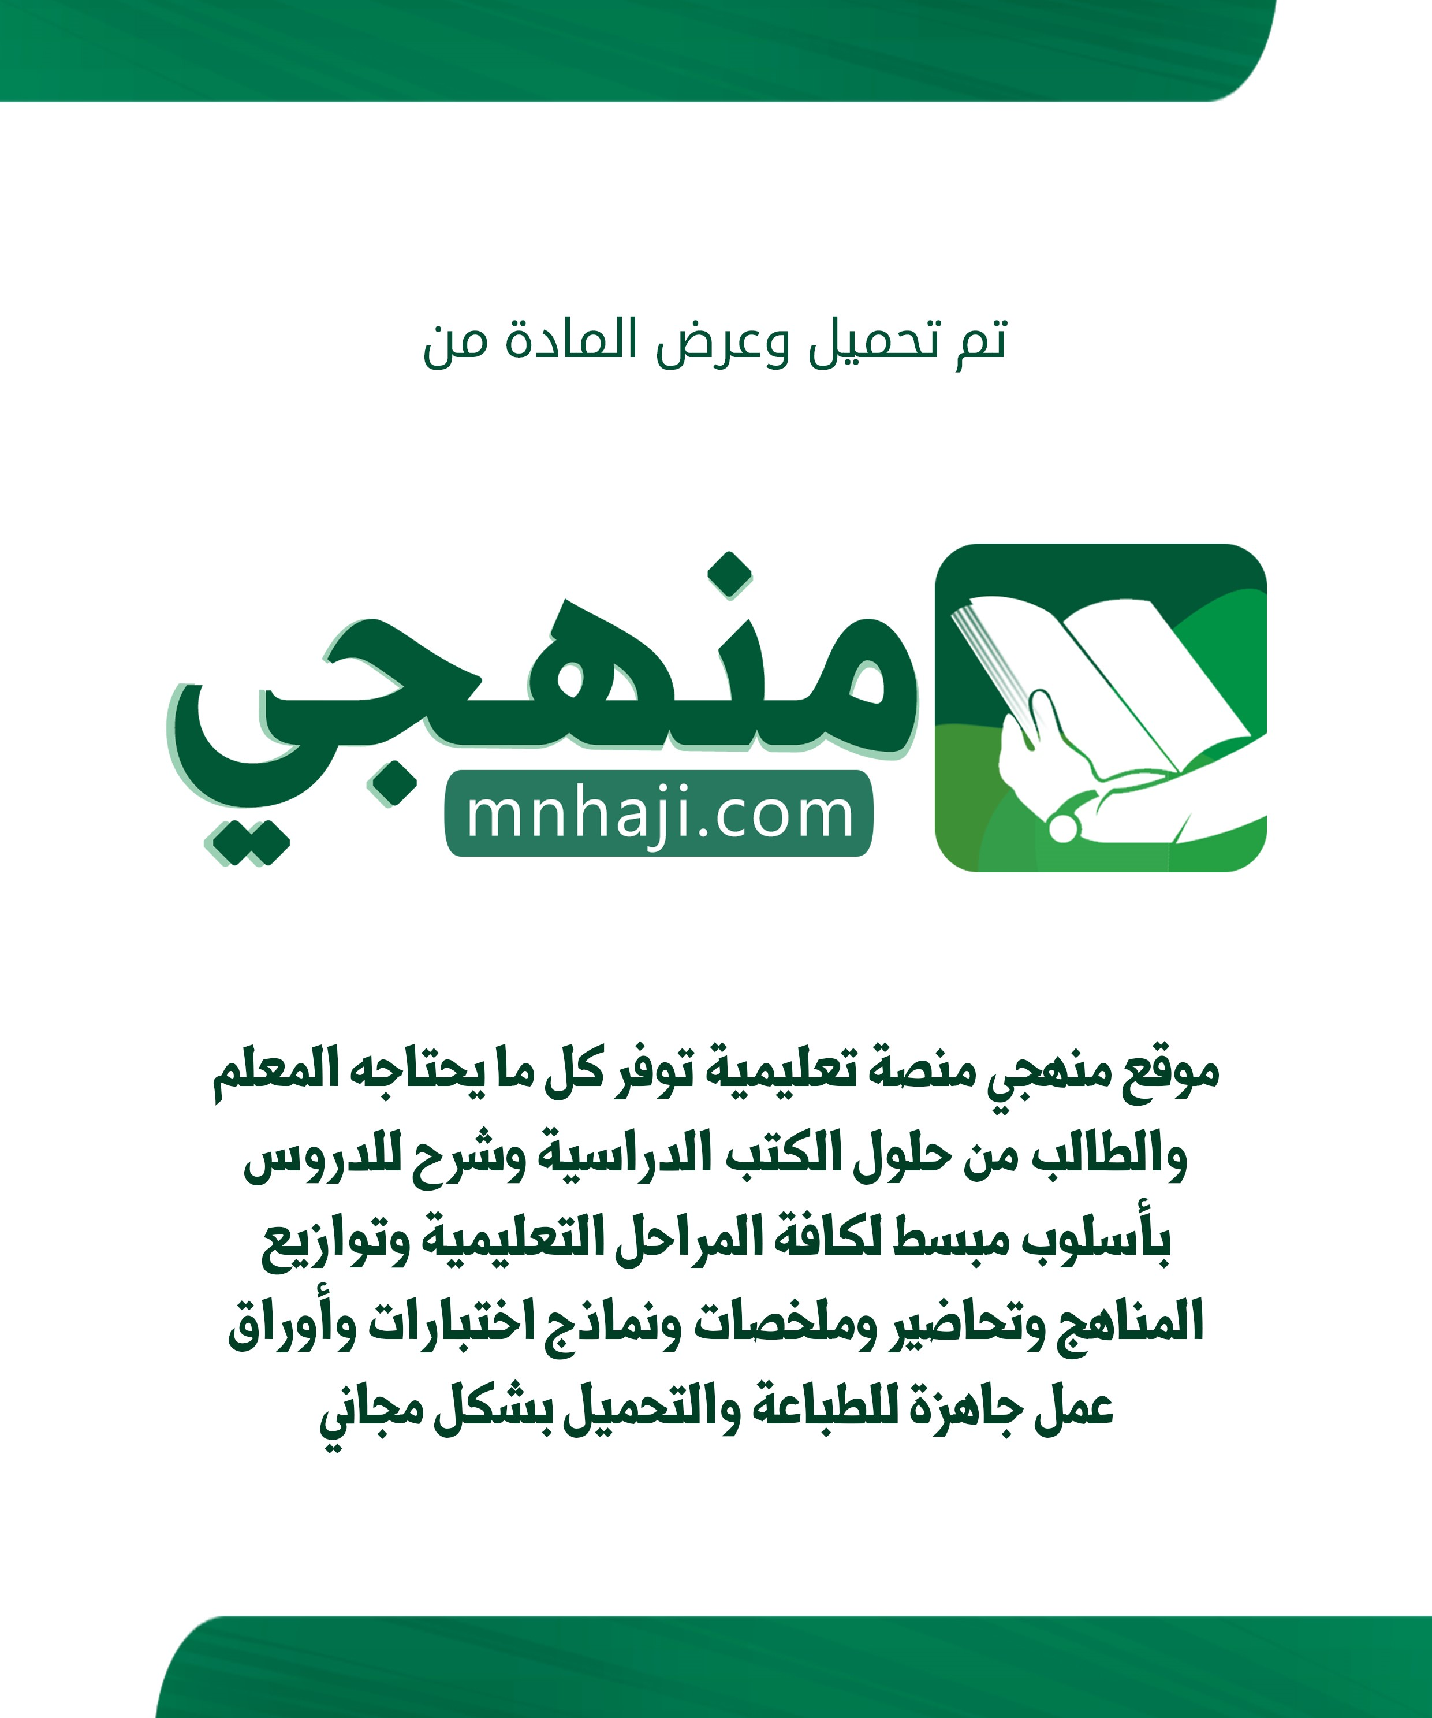

المادة
:
الدراسات

الاجتماعية

الصف
:
الرابع

الزمن

:

ونص
ساعة

ف

اليوم

.................... :

................. :

التاريخ

الطالبة

........................................................... :
اسم

اختبار

مادة

الدراسات

الاجتماعية

للصف

الرابع

الابتدائي

الفصل
الدراسي
الأول

)

(
الدور

الأول
لعام
144
4

هـ
السعودية

العربية

المملكة

التعليم

وزاره

تعليم

إدارة

.......

.........
مدرسة

اسم المدققة | اسم المراجعة | اسم المصححة | الدرجة كتابة | الدرجة | س2 | س1
التوقيع | التوقيع | التوقيع | أربعون درجة فقط | 40 | 20 | 20
السؤال الأول: ضعي علامة ) √ ( أمام العبارة الصحيحة وعلامة )×( أما العبارة الخاطئة :
ـــــــــــــــ

20

 | الإجابة | العبارة | م
 |  | الدراسات الاجتماعية علوم تساعدني على فهم الحياة. | 1
 |  | نظام الحكم في المملكة العربية السعودية هو نِظام مَلَكي، ويسمى فيه الحاكم ملك ا . | 2
 |  | البيَْعَة: هي المبايعة على السمع والطاعة، وتكون في العلَنَ للملك ولولي العهد على القرآن الكريم والسنة النبوية. | 3
 |  | التاريخ هو دراسة الماضي للاستفادة منه في الحاضر والمستقبل. | 4
 |  | المؤرخ هو الشخص الذي يدرس الأحداث ويكتب عنها. | 5
 |  | القصص القديمة التي يرويها الناس في وقتنا الحاضر تعد مصادر ثانوية. | 6
 |  | الأثر هو ما ينتج عن الأحداث في التاريخ | 7
 |  | يقوم نظام الحكم في وطننا على الشريعة الإسلامية | 8
 |  | ترتيب الأحداث وفق الزمن يسمى الخط الزمني. | 9
 |  | نستطيع تحديد موقع منزلنا على خرائط )جوجل.( | 10
 |  | بدأ رسم الخرائط واستعمالها منذ آلاف السنين. | 11
 |  | الجهات الأصلية هي: الشرق والغرب والشمال والجنوب | 12
 |  | أشاهد الحيوانات البرية ولا أؤذيها أو أصطادها. | 13
 |  | أنشأت الدولة للمحافظة على البيئة المركز الوطني لتنمية الغطاء النباتي ومكافحة التصحر. | 14
 |  | تقتصر الحركة على انتقال الناس فقط | 15
 |  | موقع المملكة العربية السعودية استراتيجي يسهل الحركة | 16
 |  | وطني قبل التوحيد مجتمعه واحد متماسك. | 17
 |  | الأدلة التي يبحث عنها المؤرخ مصادر أولية فقط | 18
 |  | الشعار الوطني هو رمز الدولة وهُوِيتَّهُا، نراه مرفوعا على المدارس والوزارات والسفارات السعودية في الخارج. | 19
 |  | من فروع الدراسات الاجتماعية الرياضيات | 20

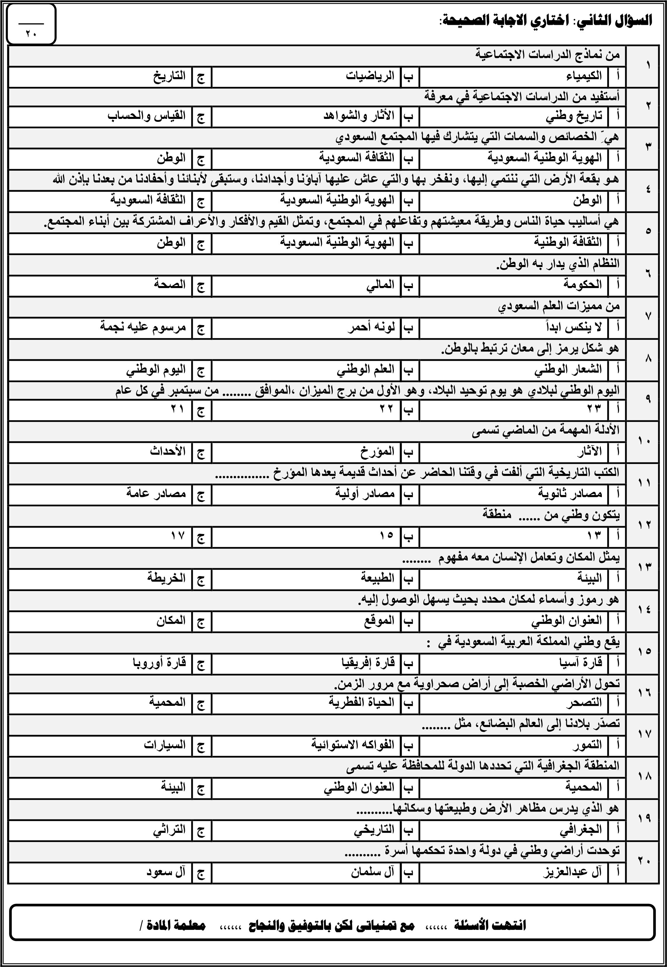

المادة
:
الدراسات

الاجتماعية

الصف
:

الرابع

الزمن

:

ساعة

ونص
ف

.................... :
اليوم

................. :
التاريخ

النموذجية
الاجابة

مادة
اختبار

الاجتماعية

الدراسات
للصف

الرابع
الابتدائي

الدراسي

الفصل

الأول

)

الدور
الأول
لعام

(
144
4

هـ
العربية

المملكة
السعودية

وزاره

التعليم

تعليم

إدارة

.......

.........
مدرسة

اسم المدققة | اسم المراجعة | اسم المصححة | الدرجة كتابة | الدرجة | س2 | س1
التوقيع | التوقيع | التوقيع | أربعون درجة فقط | 40 | 20 | 20
السؤال الأول: ضعي علامة ) √ ( أمام العبارة الصحيحة وعلامة )×( أما العبارة الخاطئة :
ـــــــــــــــ

20

 | الإجابة | العبارة | م
 | √ | الدراسات الاجتماعية علوم تساعدني على فهم الحياة. | 1
 | √ | نظام الحكم في المملكة العربية السعودية هو نِظام مَلَكي، ويسمى فيه الحاكم ملك ا . | 2
 | √ | البيَْعَة: هي المبايعة على السمع والطاعة، وتكون في العلَنَ للملك ولولي العهد على القرآن الكريم والسنة النبوية. | 3
 | √ | التاريخ هو دراسة الماضي للاستفادة منه في الحاضر والمستقبل. | 4
 | √ | المؤرخ هو الشخص الذي يدرس الأحداث ويكتب عنها. | 5
 | √ | القصص القديمة التي يرويها الناس في وقتنا الحاضر تعد مصادر ثانوية. | 6
 | √ | الأثر هو ما ينتج عن الأحداث في التاريخ | 7
 | √ | يقوم نظام الحكم في وطننا على الشريعة الإسلامية | 8
 | √ | ترتيب الأحداث وفق الزمن يسمى الخط الزمني. | 9
 | √ | نستطيع تحديد موقع منزلنا على خرائط )جوجل.( | 10
 | √ | بدأ رسم الخرائط واستعمالها منذ آلاف السنين. | 11
 | √ | الجهات الأصلية هي: الشرق والغرب والشمال والجنوب | 12
 |  | أشاهد الحيوانات البرية ولا أؤذيها أو أصطادها. | 13
 |  | أنشأت الدولة للمحافظة على البيئة المركز الوطني لتنمية الغطاء النباتي ومكافحة التصحر. | 14
 | × | تقتصر الحركة على انتقال الناس فقط | 15
 | × | موقع المملكة العربية السعودية استراتيجي يسهل الحركة | 16
 | × | وطني قبل التوحيد مجتمعه واحد متماسك. | 17
 | × | الأدلة التي يبحث عنها المؤرخ مصادر أولية فقط | 18
 | × | الشعار الوطني هو رمز الدولة وهُوِيتَّهُا، نراه مرفوعا على المدارس والوزارات والسفارات السعودية في الخارج. | 19
 | × | من فروع الدراسات الاجتماعية الرياضيات | 20

